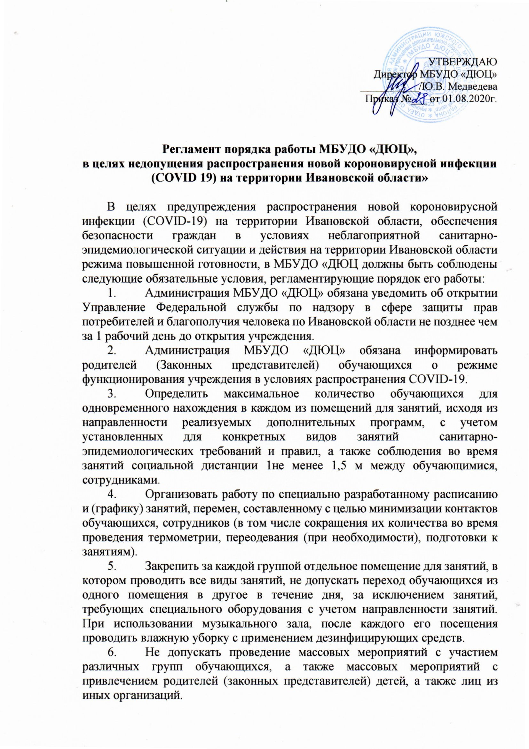
- Не допускать проведение занятий детей совместно с их родителями (законными представителями).
- Обеспечить проведение в МБУДО «ДЮЦ» противоэпидемических мероприятий, включающих: уборку всех помещений с применением моющих и дезинфицирующих средств и очисткой вентиляционных решеток (генеральная уборка) непосредственно перед началом функционирования, в последующем - не реже одного раза в неделю; обеспечение условий для гигиенической обработки рук с применением средств индивидуальной защиты рук (кожных антисептиков) при входе в МБУДО «ДЮЦ», помещения для занятий, туалетные комнаты; ежедневную влажную уборку помещений с применением дезинфицирующих средств с обработкой всех контактных поверхностей; обеспечение постоянного наличия в санитарных узлах для обучающихся и сотрудников организации мыла, туалетной бумаги, а также средств индивидуальной защиты рук (кожных антисептиков); регулярное обеззараживание воздуха с использованием оборудования по обеззараживанию воздуха и проветривание помещений в соответствии с графиком учебного, иных организационных процессов и режима работы МБУДО «ДЮЦ».
- Проводить проветривание рекреации и коридора помещений МБУДО «ДЮЦ» во время занятий, а помещений для занятий - во время перерывов.
- Ежедневно проводить обработку оборудования (учебного, музыкального, тренировочного,) с применением дезинфицирующих средств. Для проведения дезинфекции использовать дезинфицирующие средства, применяемые для обеззараживания объектов при вирусных инфекциях, в соответствии с инструкцией по их применению.
- Обеспечить посещение обучающимися раздевального помещения, иных помещений, используемых обучающимися до и после занятий с учетом направленности занятий, с соблюдением социальной дистанции не менее 1,5 метра, с составлением при необходимости графика посещения указанных помещений.
- Обеспечить использование родителями (законными представителями) детей при нахождении в помещениях учреждения средств индивидуальной защиты органов дыхания (повязок, масок, респираторов или иных изделий, их заменяющих) и рук (перчаток или средств для обработки рук (кожных антисептиков)), а также соблюдение в период ожидания детей социальной дистанции не менее 1,5 метра, с предоставлением при необходимости отдельного помещения для ожидания детей.
- Назначить приказом руководителя организации сотрудника, ответственного за контроль за соблюдением и выполнением санитарно-эпидемиологических требований и мероприятий.
- Обеспечить контроль за отсутствием на рабочих местах сотрудников, временно отстраненных от работы, а также сотрудников, в отношении которых вынесено постановление об изоляции.
- Обеспечить организацию работы сотрудников с использованием средств индивидуальной защиты органов дыхания (повязок, масок, респираторов или иных изделий, их заменяющих) и рук (перчаток или средств для обработки рук (кожных антисептиков)). При этом смена одноразовых средств индивидуальной защиты органов дыхания должна производиться не реже 1 раза в 3 часа, многоразовых средств индивидуальной защиты органов дыхания - в соответствии с инструкцией по их применению. Обеспечить наличие в организации запаса дезинфицирующих средств (в том числе с вирулицидной активностью), средств индивидуальной защиты органов дыхания (повязок, масок, респираторов 6 или иных изделий, их заменяющих) и рук (перчаток или средств для обработки рук (кожных антисептиков)).
- Организовать перед началом занятий (на входе) проведение термометрии сотрудников, обучающихся, а также родителей (законных представителей) детей (в случае сопровождения).
- Обязать сотрудников перед началом каждого рабочего дня, а также лиц, достигших 16-летнего возраста, представлять сотруднику, ответственному за контроль за соблюдением и выполнением санитарно-эпидемиологических требований и мероприятий, чек-лист о состоянии здоровья и выполнении требований об ограничении контактов вне организации по установленной форме согласно приложению 1 к настоящему Регламенту.
- Обязать родителей (законных представителей) детей, не достигших 16-летнего возраста, перед началом занятий представлять сотруднику, ответственному за контроль за соблюдением и выполнением санитарно-эпидемиологических требований и мероприятий, чек-лист о состоянии здоровья ребенка, не достигшего 16-летнего возраста, и выполнении требований об ограничении контактов вне учреждения по установленной форме согласно приложению 2 к настоящему Регламенту.
- Не допускать к занятиям лиц с температурой тела 37,1°С и выше, с признаками инфекционных заболеваний. Посещение МБУДО «ДЮЦ» детьми, перенесшими заболевание, и (или) в случае, если ребенок был в контакте с больным COVID-2019, допускается при наличии медицинского заключения врача об отсутствии медицинских противопоказаний для посещения МБУДО «ДЮЦ».
- Ознакомить с настоящим Регламентом сотрудников, обучающихся (лиц, достигших 16-летнего возраста), родителей (законных представителей) детей с подтверждением личной подписью.
- В случае выявления факта заражения COVID-2019 в МБУДО «ДЮЦ» незамедлительно определить круг лиц, контактировавших с заболевшим, обеспечить их отстранение от работы (занятий) на срок изоляции, провести дезинфекцию всех помещений учреждения с применением дезинфицирующих средств с вирулицидной активностью.
- Обеспечить разъяснительную работу по профилактике распространения COVID-2019 среди обучающихся, родителей (законных представителей) детей и сотрудников.
- Обеспечить контроль за соблюдением правил личной и общественной гигиены обучающимися, родителями (законными представителями) детей и сотрудниками во время нахождения в организации.
- Положения настоящего Регламента распространяются на проведение занятий в условиях природной среды (туристско-краеведческая, естественно-научная направленность и иная), с учетом следующих особенностей:
- организовать проведение занятий для групп численностью не более 8 обучающихся с соблюдением социальной дистанции не менее 1,5 метра между обучающимися, сотрудниками, а также исключить пересечение маршрутов групп обучающихся во времени и пространстве;
- обеспечить прохождение маршрута с максимальным ограничением передвижения через населенные пункты, за исключением возможности аварийного выхода в населенный пункт в максимально короткий срок;
-опускать организацию многодневного маршрута, использование группового снаряжения (палатки и иное туристское снаряжение);
- при организованном подвозе группы обучающихся обеспечить: предрейсовую и послерейсовую уборку салонов транспортных средств (проветривание и влажная уборка, дезинфекция контактных поверхностей); обязательную утреннюю термометрию водителей транспортных средств, обучающихся и лиц, сопровождающих группу обучающихся; использование водителями транспортных средств, сотрудниками и обучающимися средств индивидуальной защиты органов дыхания (повязок, масок, респираторов или иных изделий, их заменяющих) и рук (перчаток или средств для обработки рук (кожных антисептиков));
соблюдение социальной дистанции не менее 1,5 метра;
- обеспечить обучающихся и сотрудников при организации маршрута продолжительностью более 4 часов необходимым индивидуальным набором сухого пайка и питьевой воды.

Приложение 1

ЧЕК-ЛИСТ
о состоянии здоровья лиц, присутствующих в МБУДО «ДЮЦ»,
и выполнении ими требований об ограничении контактов вне учреждения

___________________________________________________________________________
(ФИО полностью)

___________________________________________________________________________
(выполняемая функция в организации1)

1. Имеется ли у Вас повышенная температура тела утром (> 37° С) – да/нет
2. Есть ли у Вас признаки ОРВИ (слабость, озноб, першение в горле, заложенность носа, насморк) – да/нет
3. Есть ли признаки ОРВИ у членов семьи или совместно проживающих лиц – да/нет
4. Соблюдены ли требования к ограничению контактов: да / нет
5. Был ли у Вас контакт с больными или зараженными COVID-19 членами семьи или совместно проживающими с Вами лицами за истекшие сутки: да/нет

Об уголовной ответственности за нарушение санитарно-эпидемиологических правил, предусмотренной статьей 236 Уголовного кодекса Российской Федерации, предупрежден(-а).

«_____» ____________ 2020 г. _________________ _________________________
подпись расшифровка

_______________________________
¹ Указывается должность сотрудника организации, статус иных лиц – обучающийся (с указанием номера / названия группы), родитель (законный представитель) ребенка (с указанием ФИО ребенка и номера / названия группы)

Приложение 2

ЧЕК-ЛИСТ
о состоянии здоровья ребенка и выполнении требований
об ограничении контактов вне МБУДО «ДЮЦ»

_____________________________________________________________________________
(ФИО ребенка полностью)
группа __________________________________________________________________________________________________________________________________________________________
на ___________2020 г.

номер / название группы

1. Имеется ли у ребенка повышенная температура тела утром (> 37° С) – да/нет
2. Есть ли у ребенка признаки ОРВИ (слабость, озноб, першение в горле, заложенность носа, насморк) – да/нет
3. Есть ли признаки ОРВИ у членов семьи или совместно проживающих с ребенком лиц – да/нет
4. Соблюдены ли требования к ограничению контактов: да / нет
5. Был ли у ребенка контакт с больными или зараженными COVID-19 членами семьи или совместно проживающими с ребенком лицами за истекшие сутки: да/нет

Об уголовной ответственности за нарушение санитарно-эпидемиологических правил, предусмотренной статьей 236 Уголовного кодекса Российской Федерации, предупрежден(-а).

«_____» ____________ 2020 г. _________________ __________________
(подпись) (расшифровка)

